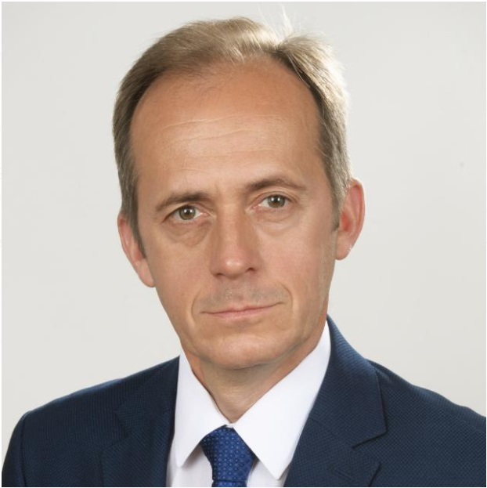 | ПРЕДСЕДАТЕЛЬ СОБРАНИЯ ДЕПУТАТОВ КУЙБЫШЕВСКОГО СЕЛЬСКОГО ПОСЕЛЕНИЯ  РУДАКОВ РОМАН ВАСИЛЬЕВИЧ  1972 года рождения; место жительства Ростовская область, Куйбышевский район, село Куйбышево;  индивидуальный предприниматель;  депутат Собрания депутатов Куйбышевского сельского  поселения шестого созыва,  работает на непостоянной основе;  выдвинут Куйбышевским местным отделением партии «ЕДИНАЯ РОССИЯ»; член Партии «ЕДИНАЯ РОССИЯ»
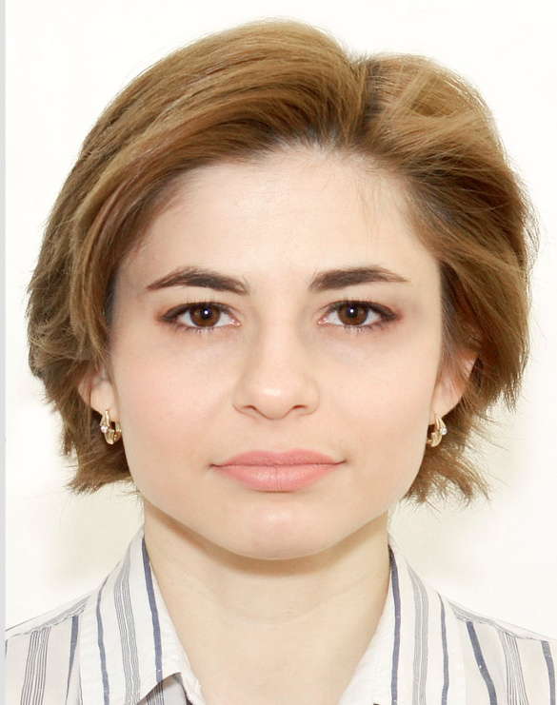 | ВАСИЛЬЕВА ВАЛЕНТНА СЕРГЕЕВНА  1993 года рождения; место жительства Ростовская область, Куйбышевский район, село Куйбышево;  ООО «Рассвет», занимаемая должность - Заместитель директора по экономике;  депутат Собрания депутатов Куйбышевского сельского  поселения шестого созыва, работает на непостоянной основе;  Выдвинута Куйбышевским местным отделением партии «ЕДИНАЯ РОССИЯ»
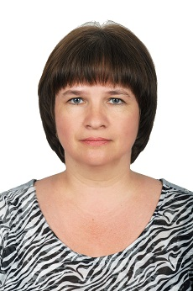 | ДЫМЧЕНКО ЕЛЕНА ВАСИЛЬЕВНА  1967 года рождения; место жительства Ростовская область, Куйбышевский район, село Куйбышево;  Государственное учреждение-Отдел пенсионного фонда Российской Федерации в Куйбышевском районе Ростовской области, начальник отдела;  депутат Собрания депутатов Куйбышевского сельского  поселения шестого созыва, работает на непостоянной основе;  выдвинута Куйбышевским местным отделением партии «ЕДИНАЯ РОССИЯ»; член Партии «ЕДИНАЯ РОССИЯ»
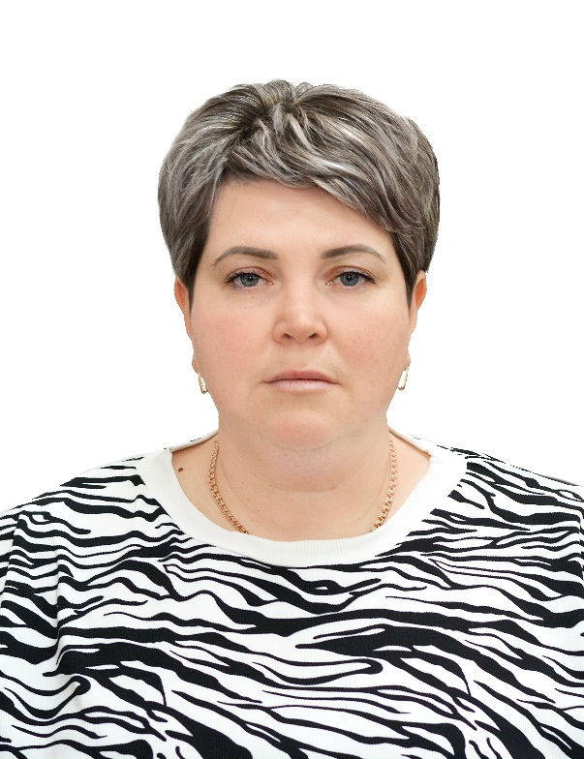 | КИСЛИЦКАЯ НАТАЛЬЯ ЮРЬНВНА  1983 года рождения; место жительства Ростовская область, Куйбышевский район, село Куйбышево;  МБУ ЦСО, директор;  депутат Собрания депутатов Куйбышевского сельского  поселения шестого созыва,  работает на непостоянной основе;  выдвинута Куйбышевским местным отделением партии «ЕДИНАЯ РОССИЯ»; член Партии «ЕДИНАЯ РОССИЯ»
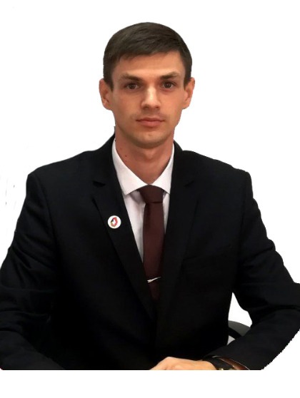 | ЛУКИЯНОВ АЛЕКСАНДР АНАТОЛЬЕВИЧ  1987 года рождения; место жительства Ростовская область, Куйбышевский район, село Куйбышево;  Муниципальное бюджетное учреждение «МФЦ»  Куйбышевского района, директор;  депутат Собрания депутатов Куйбышевского сельского  поселения шестого созыва,  работает на непостоянной основе;  выдвинут Региональным  отделением в Ростовской области Политической партии  «НОВЫЕ ЛЮДИ»
 | ОРЛОВ ВЛАДИМИР СЕРГЕЕВИЧ  1996 года рождения; место жительства Ростовская область, Куйбышевский район, село Куйбышево;  Индивидуальный предприниматель;  депутат Собрания депутатов Куйбышевского сельского  поселения шестого созыва, работает на непостоянной основе;  выдвинут Куйбышевским местным отделением партии «ЕДИНАЯ РОССИЯ»; член партии «ЕДИНАЯ РОССИЯ
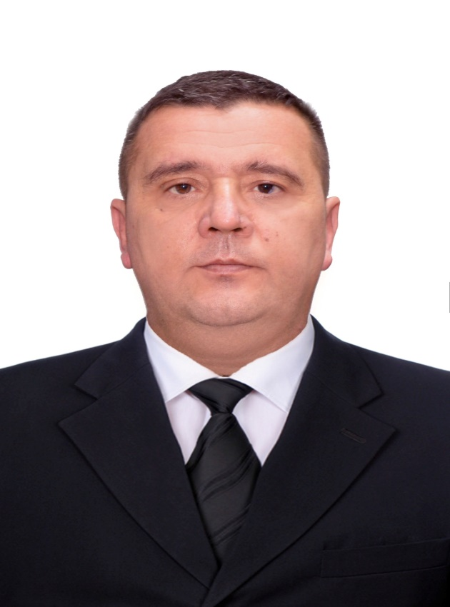
  ПОДДУБНОВ АЛЕКСАНДР АЛЕКСАНДРОВИЧ
  1981 года рождения; место жительства Ростовская область, Куйбышевский район, село Куйбышево;
  Казачья дружина Куйбышевского района Ростовской области, командир;
  депутат Собрания депутатов Куйбышевского сельского
  поселения шестого созыва, работает на непостоянной основе;
  выдвинут Куйбышевским местным отделением партии «ЕДИНАЯ РОССИЯ»
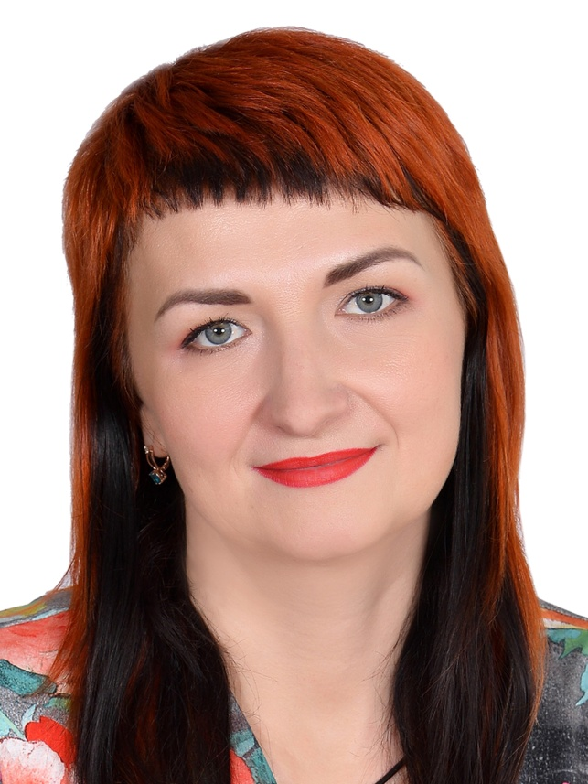 | ЧЕБОТАРЕВА ЛИНА ВЛАДИМИРОВНА  1977 года рождения; место жительства Ростовская область, Куйбышевский район, село Куйбышево;  Муниципальное бюджетное дошкольное учреждение детский сад №1 «Колокольчик», заведующая;  депутат Собрания депутатов Куйбышевского сельского  поселения шестого созыва,  работает на непостоянной основе;  выдвинута Региональным  отделением Социалистической  политической партии  «СПРАВЕДЛИВАЯ РОССИЯ-ПАТРИОТЫ-ЗА ПРАВДУ» в Ростовской области; член партии «ЕДИНАЯ РОССИЯ
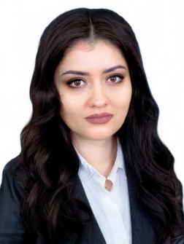 | ФУРСОВА ДАРЬЯ ДМИТРИЕВНА  1964 года рождения; место жительства Ростовская область, Куйбышевский район, село Куйбышево;  Районный дом культуры,  Заместитель директора по  основной деятельности;  депутат Собрания депутатов Куйбышевского сельского  поселения шестого созыва,  работает на непостоянной основе; выдвинута Куйбышевским местным отделением партии «ЕДИНАЯ РОССИЯ»; член Партии «ЕДИНАЯ РОССИЯ»
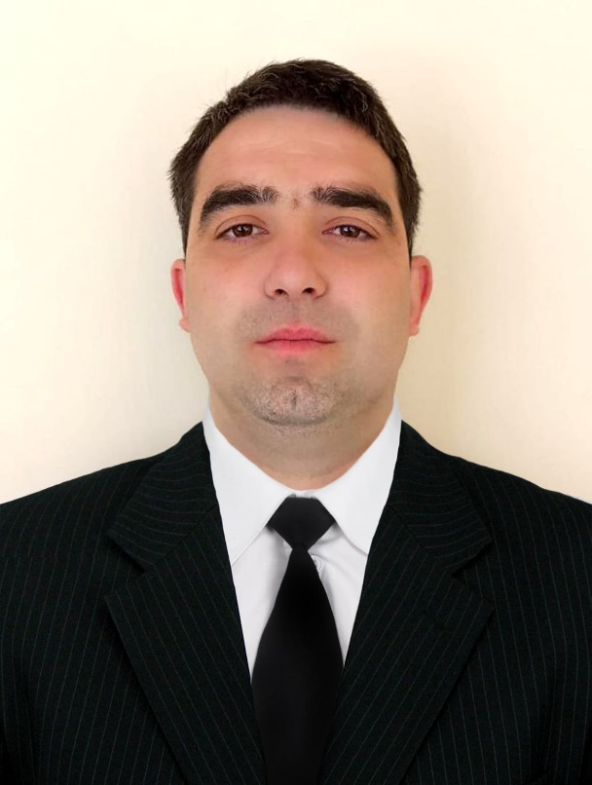 | ЦАПКОВ ЕВГЕНИЙ АЛЕКСАНДРОВИЧ  1990 года рождения; место жительства Ростовская область, Куйбышевский район, село Куйбышево;  Муниципальное бюджетное  образовательное учреждение  дополнительного образования  спортивная школа имени гвардии капитана Д.А. Ужвака, директор;  депутат Собрания депутатов Куйбышевского сельского  поселения шестого созыва,  работает на непостоянной основе;  выдвинут Ростовским региональным отделением Политической партии ЛДПР-Либерально-демократическая партия России

